Ciencias Naturales - Física 1º medio / Unidad 4 / OA14 / Actividad 2

- Movimientos de la Tierra

- Describen, en relación con el Sol, algunos de los movimientos que experimenta la Tierra: rotación, traslación, precesión y nutación. Después, los comparan y encuentran las similitudes con los movimientos que realiza un trompo de juguete. Un esquema como el siguiente puede ayudar a desarrollar la actividad:

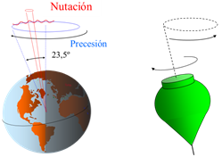

Responden preguntas como:
- Otros planetas del Sistema Solar, ¿realizan movimientos como los de precesión y nutación que experimenta la Tierra?
- ¿Cómo se dieron cuenta los astrónomos y las astrónomas, y quiénes de ellos lo hicieron, de los movimientos de precesión y nutación que experimenta la Tierra?

Observaciones a la o el docente

Al explicar el movimiento de precesión de la Tierra, y de cualquier objeto que gira, se debe hacer notar que este es el cambio de posición que experimenta el eje de rotación de la Tierra, es decir, ocurre una precesión de los equinoccios.
Un efecto de este fenómeno es el movimiento de los polos celestes. Otra consecuencia del movimiento de precesión, cuyo ciclo se estima que dura aproximadamente 26.000 años, es la modificación de las estaciones del año, que son consecuencia de la inclinación del eje de rotación de la Tierra respecto al plano de la eclíptica.

